TOY E MIGUEL PARAÍSO SURPREENDEM COM O
HINO SUMOL SNOWTRIP… #ÉPICO!
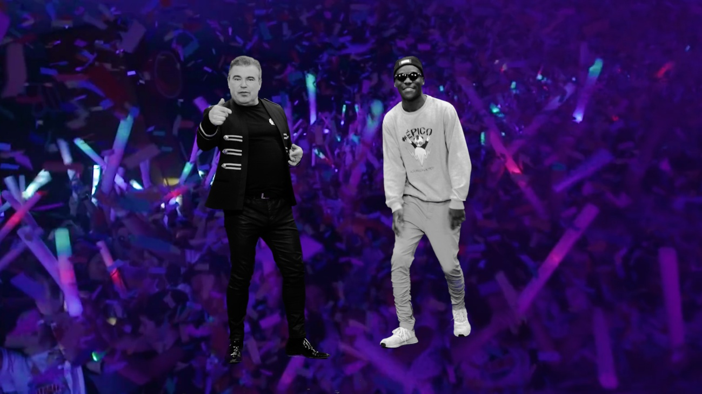
Lisboa, 18 de fevereiro de 2019 – O Hino mais #ÉPICO da melhor viagem de finalistas conta com Toy e Miguel Paraíso. Se já não faltavam razões para marcar presença na Sumol SnowTrip, a marca Sumol vai mais longe e junta o artista Toy e o Youtuber Miguel Paraíso para reinterpretarem o grande hit de Toy “Coração não tem idade” com uma versão ao estilo Sumol SnowTrip.

As surpresas não ficam por aí! O Toy vai marcar presença na semana mais #ÉPICA de sempre em Pas de la Casa (Andorra), com uma atuação onde se vai fazer ouvir o Hino Sumol SnowTrip bem alto! O Miguel Paraíso, CoCreator Sumol, já conhecido dos jovens pelas suas paródias musicais no YouTube, vai animar a semana e viver esta aventura junto dos finalistas.
Sumol está a apostar cada vez mais na criação de conteúdo relevante para o seu target e a criação deste Hino é um passo nesse caminho.
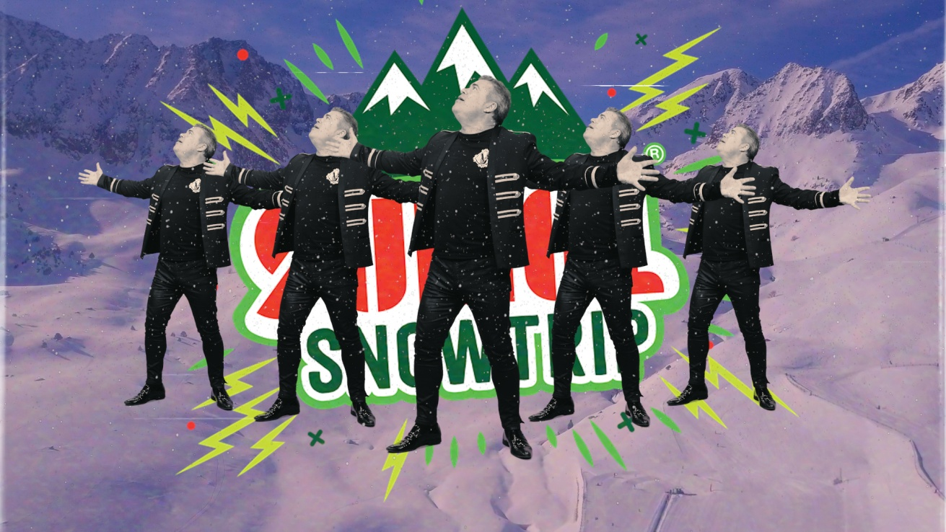
A 14ª edição do Sumol SnowTrip acontece entre os dias 6 e 12 de abril de 2019, em Pas de La Casa (Andorra) e proporciona a milhares de finalistas, uma experiência verdadeiramente única, naquela que ficará para sempre como uma viagem inesquecível! Durante esta semana não vai faltar o desporto – o ski e o snowboard são as estrelas da companhia – mas também não vão faltar festas e programas alternativos.

Até dia 6 de abril, todos os finalistas já vão saber de cor o Hino e vão entoa-lo juntos durante a semana mais #ÉPICA de sempre! O lançamento oficial da música e do videoclip aconteceu na passada sexta-feira, dia 15 de fevereiro, em direto nos estúdios da Cidade FM. O videoclip foi divulgado nas redes sociais da marca Sumol, dos artistas Toy e Miguel Paraíso e dos parceiros envolvidos.

Com uma letra divertida e na linguagem dos finalistas, o Hino revela um pouco do que se vai passar nesta viagem mágica. O videoclip é imperdível! Apresentamos, sem mais demoras, o Hino Sumol SnowTrip: https://www.youtube.com/watch?v=yY3bJPqg9fk

FICHA TÉCNICA

Letra original: Toy
Adaptação: Bernardo Costa
Captação e Masterização: Atlantic Blue Studios
Produção: Madstudios
Imagem: André Madeira
Edição: André Madeira e Ferras
Assistente de produção: Tiago “Foka” Baptista
Bailarinos: Filipa Amaro, Bruno Abreu, Mariana Saturnino, Daniel Silva, Douglas Silva

Para mais informação
Lift Consulting
Maria Fernandes | Sara Teixeira
maria.fernandes@lift.com.pt | sara.teixeira@lift.com.pt

